Modelo de Bug Report: Simples

Título: | Melhoria visual homes
Ambiente/ URL: | http://lojaebac.ebaconline.art.br/home/
Evidências: | 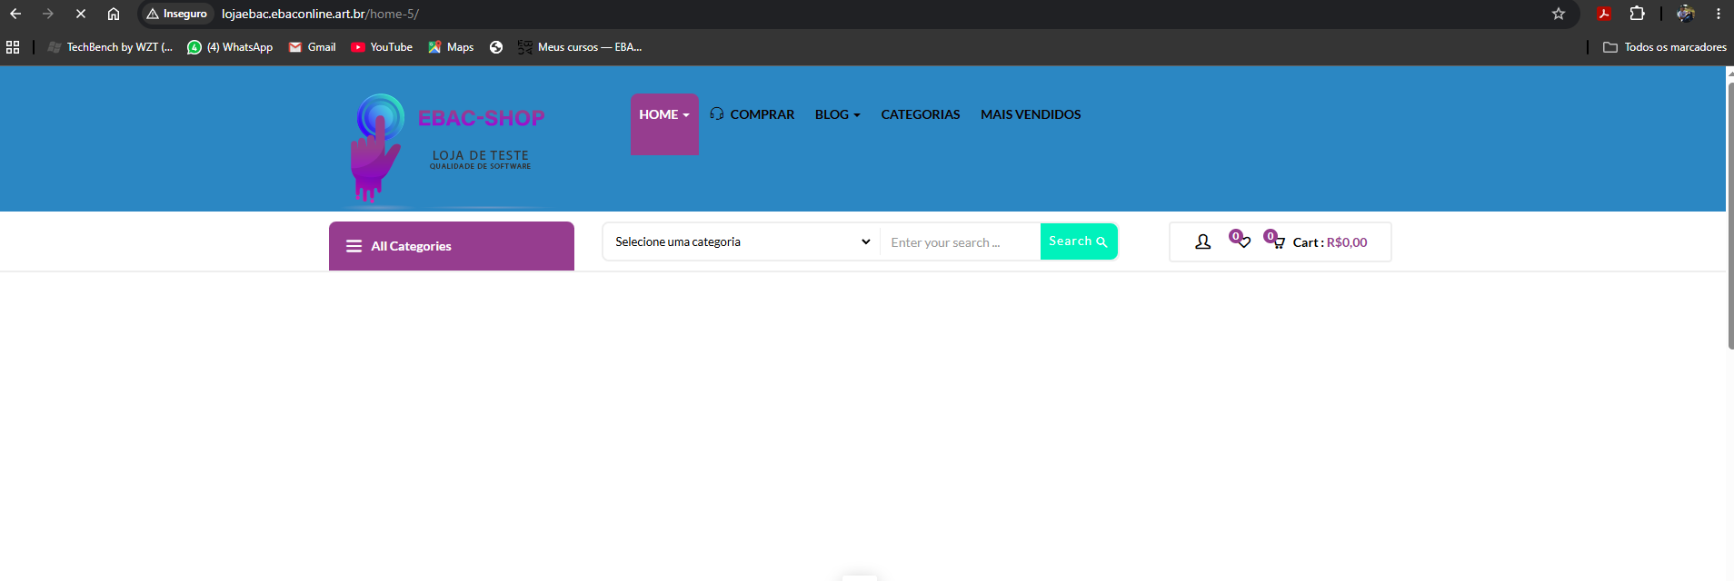
Etapas para reproduzir: | No site ir ate home, acessar cada aba home
Resultado esperado e Resultados reais: | A aba home deveria conter um estética padrão conforme a estática do site todo  Todas as paginas home tem um padrão diferente, destoando do padrão do site
Criado por: | Lucas
Atribuído para: | Ebac QA

Modelo de Bug Report: Tradicional

ID: | 500L
Título: | Melhoria visual homes
Ambiente: | Homologação / Produção
URL: | http://lojaebac.ebaconline.art.br/home/
Evidências:
Etapas para reproduzir: | No site ir ate home, acessar cada aba home
Resultado esperado e Resultados reais: | A aba home deveria conter um estética padrão conforme a estática do site todo  Todas as paginas home tem um padrão diferente, destoando do padrão do site
Gravidade: | Moderado
Prioridade: | Media
Data e hora: | 12/10/2026 21:00
Criado por: | Lucas Cardoso
Atribuído para: | Ebac QA

